【轉知訊息】12月13日~國際身障日~揪團路跑去&公益園遊會
今年的國際身障日要給大家不同的活動喔~將分為兩個部分辦理，一場是路跑活動，一場是園遊會，請大家注意要參加的是哪個場次喔!(可以兩場都參加，也可以擇一參加)
- 路跑活動~
- 活動時間：104年12月13日(星期日)上午6時。
- 活動地點：彰化縣芳苑工業區（喜樂愛加倍工場）。
- 分組、報名方式：
- (一般組)
- 一般跑者或身障跑者、身障團體組皆可任選5km輕鬆跑、10km休閒跑、21km半馬跑（出發、終點相同，三組相同，唯折返點不同），需至折返點領取信物後返回起點。
- (團體組)
每組五名跑者，代表團體參賽(著代表團體服裝)，完賽加贈團體獎牌、身障團體組(建議以5K為主)。
- 送紀念衫、成績證明、毛巾、晶片、號碼布、完賽獎牌、跑者伴手禮。
時間 | 活動項目
05：30－06：30 | 參賽者集合、衣物寄放
06：30－07：00 | 開幕典禮(大會暖身操、路線及規則說明)
07：00 | 半馬組、團體組 鳴槍起跑
07：10 | 健康組 鳴槍起跑
07：30 | 輕鬆組 鳴槍起跑
07：30－10：00 | 來賓介紹、致詞、在地活動表演節目、頒獎、現場競賽
10：00－12：00 | 現場競賽
12：00 | 比賽結束
- 報名方式及截止日期：請於10月15日前洽本會工作人員報名。
- 備註：路跑活動設有接駁車，欲搭乘接駁車者，請告知本會人員。

- 公益園遊會~
- 活動時間：104年12月13日(星期日)上午9時至下午2時。
- 活動地點：暫定芳苑工業區(彰化縣芳苑工業區)。
- 活動內容：
- 園遊會嘉年華：活動行銷予社會大眾，並邀請社會大眾共同參予活動，讓身心障礙者親身體驗嘉年華的氣氛與榮耀，並引起社會大眾的注意，進而認識身障者。
- 公益實踐區:宣傳身心障礙者公益彩券故事、展示彩券種類。
- 節目表演區：邀請公益彩券大使及社福團體表演。
- 公益行銷區：由公益彩券經銷商到場銷售及Facebook打卡送贈品、社福團體及機構設攤義賣。
- 身障體驗區：設計符合身障朋友的特殊體驗遊戲活動，供彰化縣身心障礙朋友及一般社會大眾從遊戲中獲得樂趣。
- 政府社會福利服務宣導區：早期療育宣導區、身心障礙者就業宣導區、ICF宣導體驗區、 身心障礙體驗區、親子學習單宣導區。
- 報名方式及截止日期：請於10月15日前洽本會工作人員報名。
- 備註：
  - 公益園遊會設有接駁車，欲搭乘接駁車者，請告知本會人員。
  - 參加園遊會發放200元園遊券，參加路跑活動發放50元園遊券，兩項均參加者則發放250元園遊券。
  - 採事先報名，請於截止日期前報名，並於當天實際參與。

2015「身權公約推動元年-公平參與、機會均等、權益保障」國際身心障礙者日彰化縣「前進就對了」芳苑二林全國半程公益路跑活動 身障-個人組
姓名 |  | 出生年月日 | 年 月 日
身份證字號 |  | 性別 | □男 □女
市內電話 |  | 行動電話 | 09 -
e-mail | @
報名項目 | □21km□10km□5km | 衣服尺寸 | □公益捐出
障別/程度
緊急聯絡人 |  | 緊急聯絡人  電話
輔具 | □雙拐 □輪椅□電動輪椅□手搖自行車□手搖自行車+電輔  □陪跑員（姓名：＿＿＿＿＿＿＿＿＿衣服尺寸： □公益捐出）  □其他＿＿＿＿＿＿＿＿＿
加價項目 | 加價購□糖果色矽膠折疊杯60元(不挑色)＿＿個+□初半馬獎350元
地址 | □□□□□
備註
聲明：本人報名前已詳閱活動簡章並同意簡章內各規範事項
且已審慎評估自身健康狀況，足以完成賽事。 簽名：
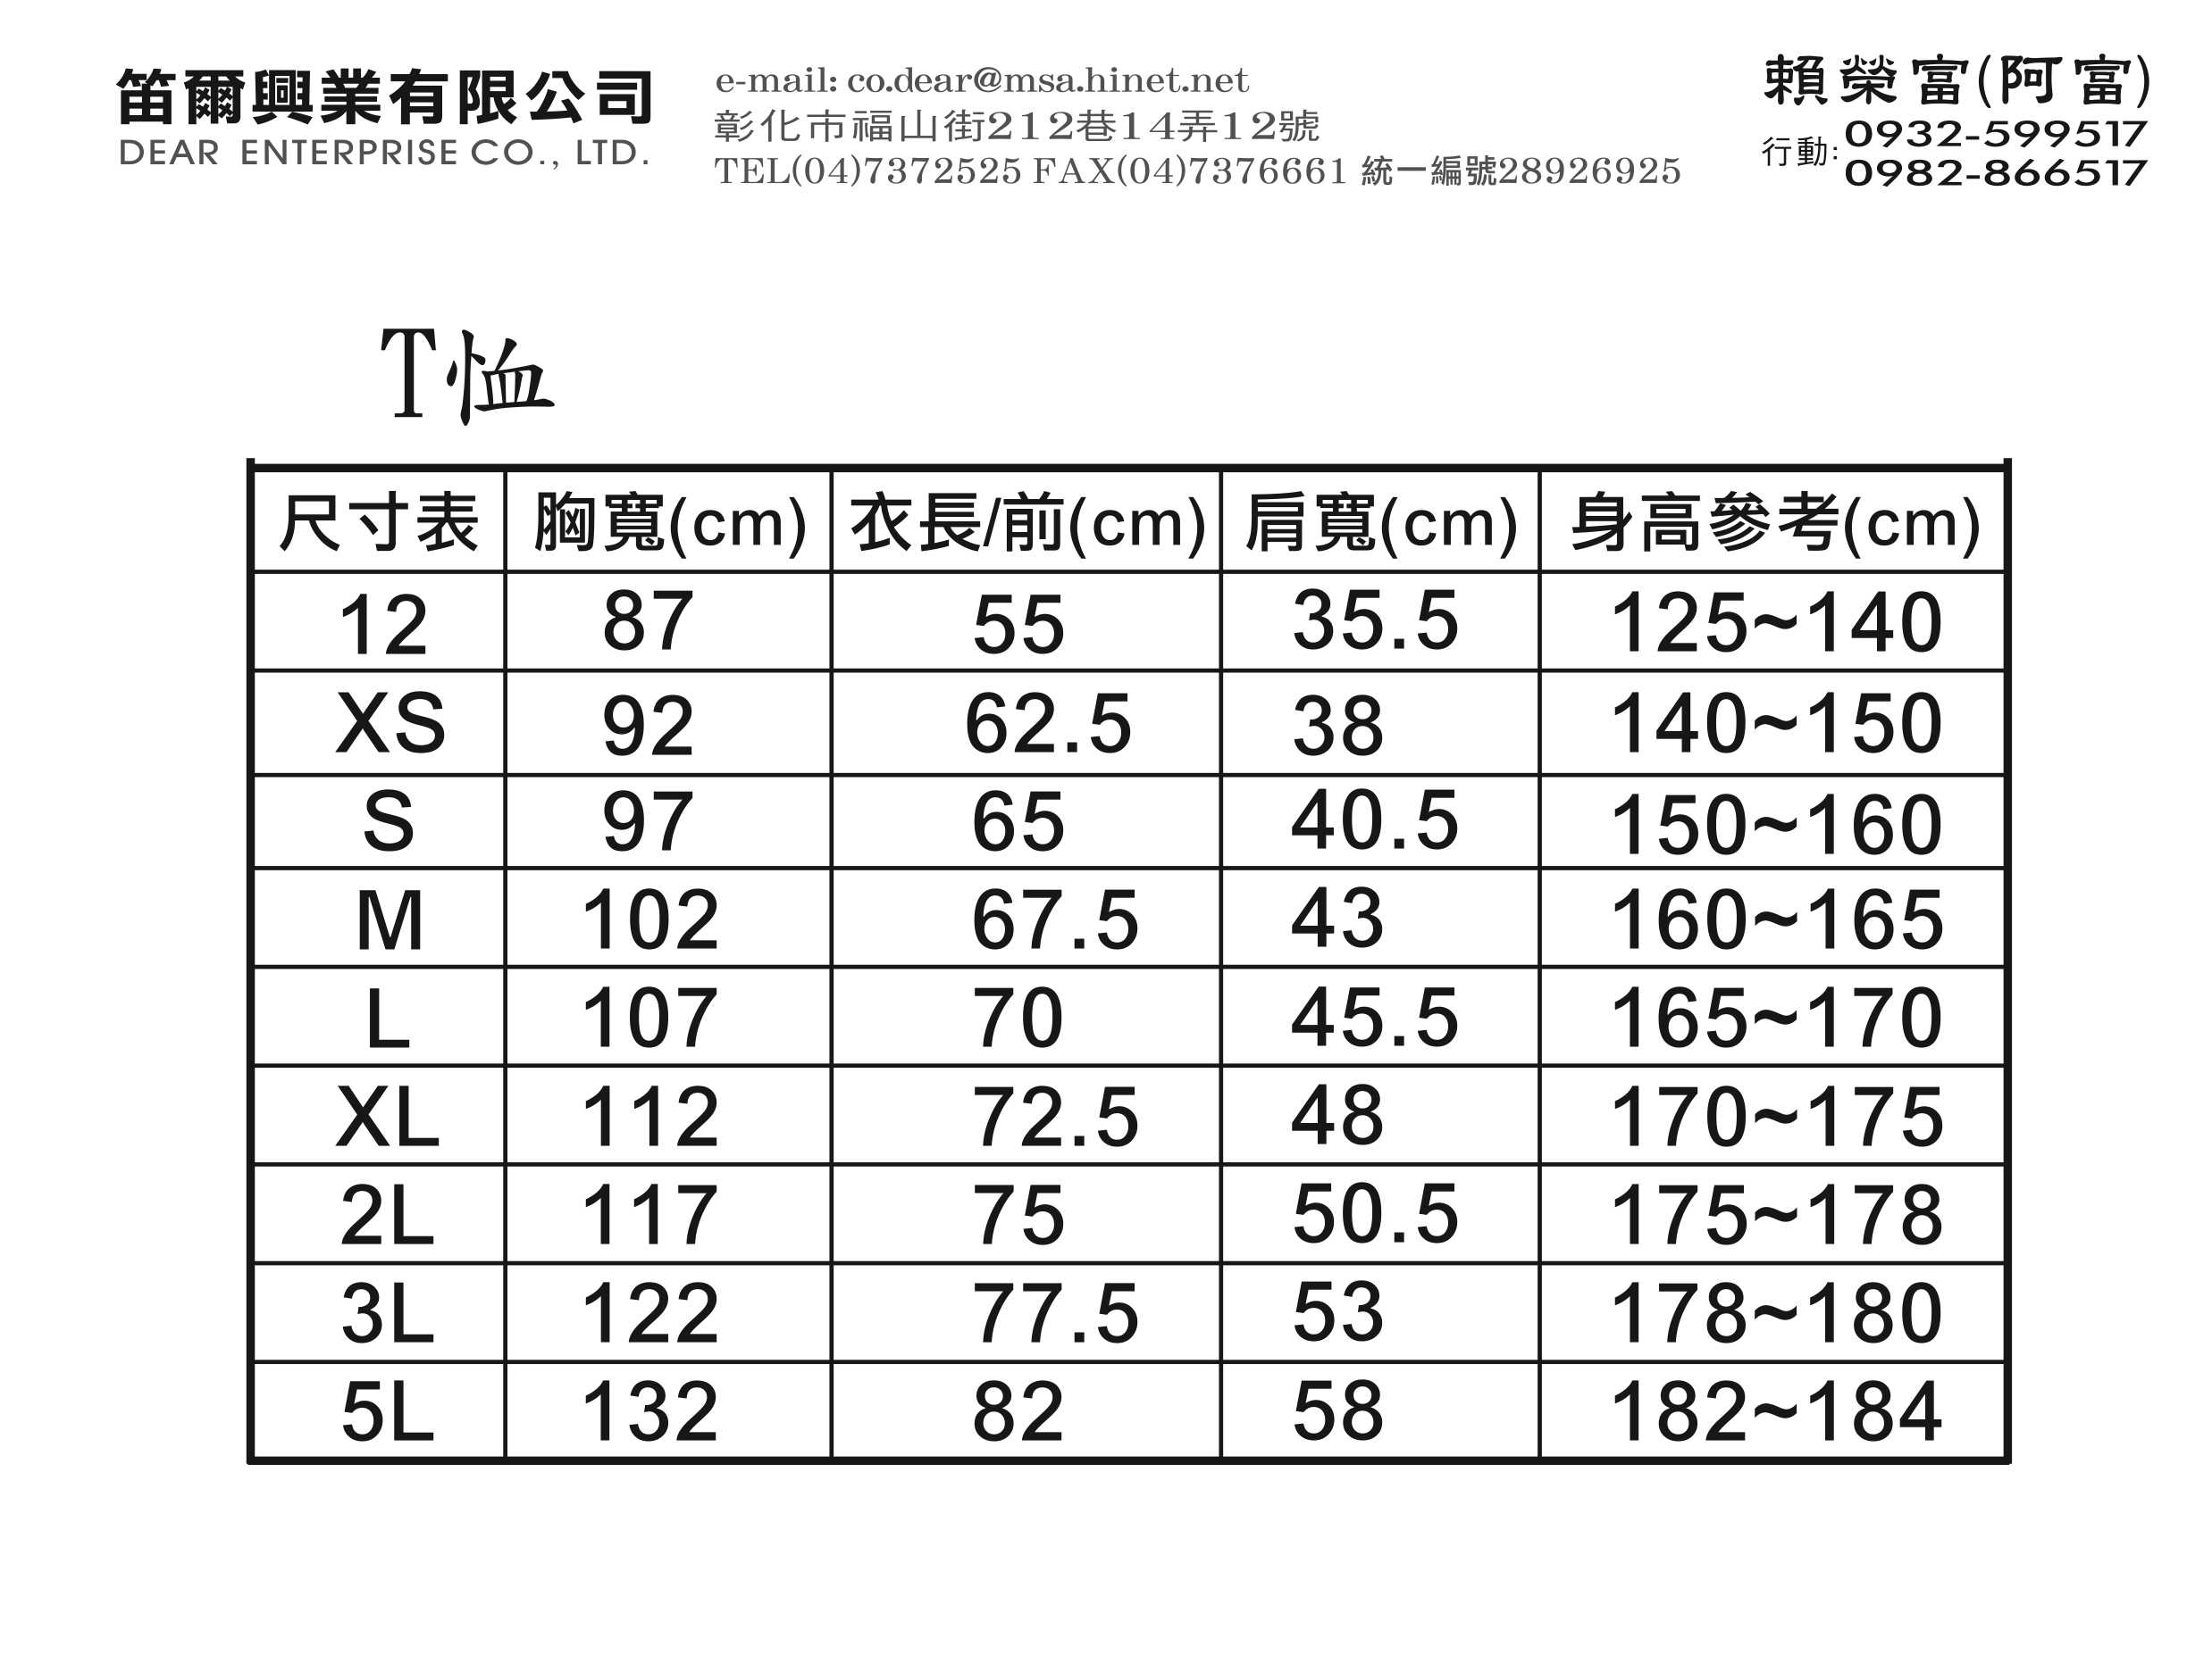
2015「身權公約推動元年-公平參與、機會均等、權益保障」國際身心障礙者日彰化縣「前進就對了」芳苑二林全國半程公益路跑活動 身障-團體組
單位名稱：
聯 絡 人 : 聯絡電話 :
地 址:

團 名
組  別 | □5km  □10km  □21km
團  長 | 姓名 | 身份證字號 | 出生日期 | 性別 | T恤尺寸
 | 手機: | E mail :
團  員 | 姓名 | 身份證字號 | 出生日期 | 性別 | T恤尺寸
 | 手機: | E mail :
團  員 | 姓名 | 身份證字號 | 出生日期 | 性別 | T恤尺寸
 | 手機: | E mail :
團  員 | 姓名 | 身份證字號 | 出生日期 | 性別 | T恤尺寸
 | 手機: | E mail :
團  員 | 姓名 | 身份證字號 | 出生日期 | 性別 | T恤尺寸
 | 手機: | E mail :

*每團原則至少五人以上為乙組，各單位依需求自行安排陪跑人員共同參與。

